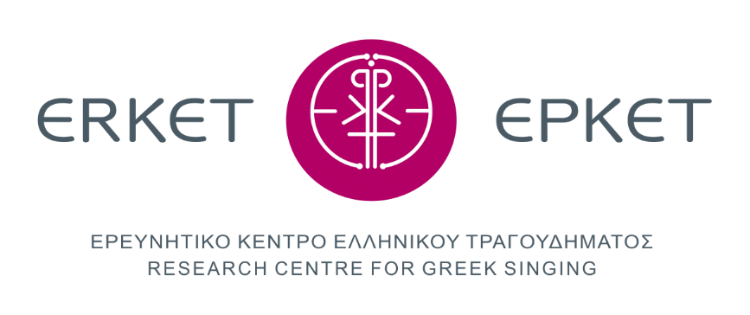

διεύθυνση: Γ. ΒΕΝΤΟΥΡΗ 51γ, 155.62 ΧΟΛΑΡΓΟΣ
τηλέφωνο & φαξ: 210.6519697
ηλεκτρονική διεύθυνση: www.erket.org
ηλεκτρονικό ταχυδρομείο: info@erket.org
Αίτηση Παραχώρησης Αρχειακού Υλικού
για το ιδιωτικό αρχείο των Συνόλων
από τις δράσεις τους στο FolCalFest
Εν τοποθεσία, τη ημερομηνία
Προς: ΕΡ.Κ.Ε.Τ. – Τμήμα Αρχείων, Τομέας Διαχείρισης
Παρακαλώ όπως μου παραχωρηθούν αντίγραφα: επιλογή υλικού από την παρουσίαση συνόλου (σύλλογος με υπόσταση Ν.Π.Ι.Δ. ή συλλογικότητα χωρίς νομική υπόσταση) που εκπροσωπώ/εποπτεύω και έλαβε μέρος:
- όνομα συνόλου/συλλογικότητας: το κείμενό σας
- στο επιλέξτε φεστιβάλ
Δηλώνω υπεύθυνα και δεσμεύομαι ότι η διαδικασία της αναπαραγωγής ή της χρήσης των αρχειακών τεκμηρίων θα γίνει σύμφωνα με τους Όρους και τις Προϋποθέσεις περί Αναπαραγωγής και Χρήσης Αρχειακού Υλικού του ΕΡ.Κ.Ε.Τ., τις διατάξεις των οποίων έχω λάβει υπόψιν μου και οφείλω να τους σεβαστώ και να τους τηρήσω στο απόλυτο.
ΣΤΟΙΧΕΙΑ ΑΙΤΟΥΝΤΟΣ:
Όνομα: το κείμενό σας Επίθετο: το κείμενό σας
Ταχυδρομική Διεύθυνση: το κείμενό σας
Ταχυδρομικός Κώδικας: το κείμενό σας Πόλη: το κείμενό σας
Αστυνομική Ταυτότητα: το κείμενό σας Ημερομηνία Έκδοσης: το κείμενό σας
Αρχή Έκδοσης: το κείμενό σας
Τηλέφωνο: το κείμενό σας Φαξ: το κείμενό σας Κινητό: το κείμενό σας
Ηλεκτρονική Διεύθυνση Εποπτεύοντος/Εκπροσώπου: το κείμενό σας
Προσωπική Ιστοσελίδα: το κείμενό σας
Προσωπικά Κοινωνικά Δίκτυα: το κείμενό σας

ΣΤΟΙΧΕΙΑ ΣΥΛΛΟΓΟΥ:
Σύλλογος/Συλλογικότητα: το κείμενό σας
Ταχυδρομική Διεύθυνση Έδρας Συλλόγου/Συλλογικότητας: το κείμενό σας
Τηλέφωνο Συλλόγου: το κείμενό σας Φαξ Συλλόγου: το κείμενό σας
Ηλεκτρονική Διεύθυνση Συλλόγου/Συλλογικότητας: το κείμενό σας
Ιστοσελίδα Συλλόγου/Συλλογικότητας: το κείμενό σας
Κοινωνικά Δίκτυα Συλλόγου/Συλλογικότητας: το κείμενό σας
Α.Φ.Μ. Συλλόγου: το κείμενό σας Δ.Ο.Υ.: το κείμενό σας
Α.Φ.Μ. Εκπροσώπου Συλλογικότητας: το κείμενό σας Δ.Ο.Υ.: το κείμενό σας
Θέση στο Σύλλογο/Συλλογικότητα που εκπροσωπώ/εποπτεύω: το κείμενό σας

Ο Αιτών / Η Αιτούσα
Επώνυμο ολογράφως: το κείμενό σας

Υπογραφή:

Σφραγίδα Συλλόγου (δεν απαιτείται για Συλλογικότητες):

ΕΡ.Κ.Ε.Τ. – ΤΜΗΜΑ ΕΡΕΥΝΩΝ & ΑΡΧΕΙΟΥ
Όροι & Προϋποθέσεις Αναπαραγωγής / Χρήσης
Αρχειακών Τεκμηρίων
- Απαιτείται γραπτή υποβολή σχετικής αίτησης προς το Τμήμα Ερευνών & Αρχείων του ΕΡ.Κ.Ε.Τ. τουλάχιστον ένα μήνα μετά την ημέρα παρουσίασης του συνόλου/συλλογικότητας.
- Στην αίτηση πρέπει να συμπληρωθούν υποχρεωτικά όλα τα πεδία, ανάλογα με την περίπτωση νομικού πλαισίου κάθε συνόλου (Ν.Π.Ι.Δ. ή χωρίς νομική υπόσταση). Εξαιρούνται τα πεδία «φαξ», “κοινωνικά δίκτυα» και «ιστοσελίδα», εφόσον δεν υπάρχουν.
- Η παραχώρηση του υλικού δίνεται αποκλειστικά και αυστηρά για ιδιωτική χρήση, όσον αφορά: το αρχείο του συλλόγου/συλλογικότητας.
Για οποιαδήποτε άλλη χρήση απαιτείται η άδεια από το ΕΡΚΕΤ, κατόπιν εγγράφου αιτήματος του ενδιαφερόμενου προς το Τμήμα Αρχείων.
- Το υλικό που παραχωρείται έχει την εξής μορφή και ποιότητα:
  - κινηματογραφικά αρχεία – μορφή mp4 – ανάλυση HD 720p,
  - φωτογραφικά αρχεία – μορφή jpg – μέγεθος 1024 long edge.
- Δεν επιτρέπεται καμίας μορφής επεξεργασία (editing) του υλικού.
- Δεν επιτρέπεται η αλλοίωση του υλικού, έτσι ώστε να μην είναι διακριτά τα credits (λογότυπα, ονόματα συντελεστών) παραγωγών, διοργανωτών, τεχνικών, καλλιτεχνών, συμμετεχόντων.
- Δεν επιτρέπεται η χρήση του για τη δημιουργία νέων, φωτογραφικών, γραφιστικών (κολάζ, αφίσες κ.α.), ακουστικών και οπτικοακουστικών έργων (video σε servers κοινωνικών δικτύων τύπου youtube, facebook, instagram κ.ο.κ.).
- Έχετε τη δυνατότητα κοινοποίησης του υλικού μέσω των επίσημων ιστοσελίδων του ΕΡ.Κ.Ε.Τ. (θα σας δοθεί σχετικός σύνδεσμος). Δεν επιτρέπεται η αυτόνομη ανάρτηση υλικού σε servers οπτικοακουστικών μέσων και κοινωνικών δικτύων (π.χ. Facebook, Instagram, Youtube, Vimeo, DailyMotion, SoundCloud, MySpace κ.ο.κ.).
- Το υλικό που παραχωρείται αποτελεί πνευματική ιδιοκτησία του ΕΡ.Κ.Ε.Τ. από τις δράσεις του ως ερευνητικός φορέας και ως πολιτιστικός παραγωγός. Επί του προκείμενου ισχύουν όλες οι νομικές διατάξεις περί άδειας παραχώρησης αναπαραγωγής ή χρήσης και περί πνευματικής ιδιοκτησίας όπως αυτές ορίζονται από την Ελληνική Νομοθεσία. Το γεγονός αυτό απαγορεύει ρητά στον χρήστη την παραχώρηση και την εμπορία σε τρίτους, υλικού που υπόκειται στις Αρχειακές Συλλογές του ΕΡ.Κ.Ε.Τ.
Ο Υπογράφων / Η Υπογράφουσα

Επώνυμο ολογράφως: το κείμενό σας

Υπογραφή:

Σφραγίδα Συλλόγου (δεν απαιτείται για Συλλογικότητες):

Παραλείπεται μόνο στην περίπτωση που το σύνολο δεν είναι νομικό πρόσωπο ιδιωτικού δικαίου και δεν έχει κάνει έναρξη εργασιών στην Εφορεία

